Учреждение образования

«БЕЛОРУССКИЙ ГОСУДАРСТВЕННЫЙ ТЕХНОЛОГИЧЕСКИЙ УНИВЕРСИТЕТ»

**Отчёт**

по предмету «Проектирование программного обеспечения»

Лабораторная работа №3

«Интерфейс поиска и бронирования лекарств»

Студент: Немкович А. В.

ФИТ 3 курс 1 группа

Преподаватель: Якубенко К. Д

Минск 2024

# 1.Постановка задачи

## 1.1. Функциональное назначение программы

Программа предназначена для предоставления пользователям удобного сервиса по поиску, бронированию и покупке лекарственных средств в аптеках города. Функциональное назначение платформы заключается в упрощении процесса поиска необходимых медикаментов и повышении доступности лекарств для населения.

Для пользователя программа предоставляет возможность быстро находить нужные лекарства и медицинские товары, вводя их название или активное вещество, с доступом к информации о наличии в аптеках города и цене, что позволяет сравнивать предложения и выбирать наиболее выгодные. Программа также предоставляет возможность бронирования медикаментов для самовывоза из выбранной аптеки с отображением контактной информации, адреса и времени работы.

Для зарегистрированного пользователя предусмотрен личный кабинет с функциями управления заказами и бронированиями, просмотра истории покупок, настройки уведомлений и создания списков избранных товаров. Интеграция с картами предоставляет возможность просматривать расположение аптек на карте и строить маршруты до них, а также оставлять и просматривать отзывы о товарах и аптеках, что помогает в выборе.

Для партнёрских аптек программа предоставляет возможность обновлять информацию о товарах, их наличии и ценах, управлять заказами и бронированиями через административную панель. Интеграция с базами данных и системами управления запасами обеспечивает актуальность данных и безопасность транзакций.

## 1.2. Требования к составу выполняемых функций

Любой пользователь интернета может подключиться к сервису для поиска лекарств в аптеках города, набрав правильный URI в адресной строке браузера. По умолчанию он соединяется с сервисом как пользователь с ролью «Гость» (пользователь по умолчанию).

В режиме «Гость» пользователю доступен для ознакомления документ «Соглашение об уровне услуг» и следующие функции:

* Производить поиск лекарств по названию, активному веществу или другим параметрам для получения информации о доступных препаратах в городе.
* Просматривать подробную информацию о каждом найденном лекарстве, включая инструкцию по применению, показания, противопоказания и побочные эффекты.
* Узнавать о наличии лекарств в ближайших аптеках и сравнивать цены, чтобы выбрать наиболее выгодное предложение.
* Просматривать информацию о необходимой аптеке: местоположение, время работы, контактные номера (реквизиты, связь с отделами предприятий, адрес для электронных обращений).
* Получать персонализированную информацию о побочных эффектах, взаимодействии с другими лекарствами, необходимости приема на пустой желудок и других особенностях применения конкретного препарата.
* Получить доступ к справочной информация и отзывам.
* Возможность регистрации и аутентификации для получения роли «Пользователь», «Менеджер» или «Представитель аптеки».

Регистрация осуществляется путем заполнения формы, с указанием основной необходимой информации о пользователе.

После регистрации пользователь автоматически переключается в режим «Пользователь», соответствующий пользовательской роли «Пользователь» (зарегистрированный пользователь).

Зарегистрированному пользователю доступны все возможности пользователя роли «Гость» и дополнительные функции, позволяющие ему:

* Оставлять отзывы о лекарствах, делиться своим опытом и помогать другим пользователям принять обоснованное решение при выборе лекарства.
* Осуществлять бронь необходимого лекарства.
* Добавлять необходимые лекарства в «Избранное», что в будущем позволит пользователю осуществить быстрый поиск.

При подключении пользователя в режиме «Менеджер» ему доступна возможность:

* Управлять ресурсом сервиса, включая добавление, редактирование и удаление информации о лекарствах.
* Получать статистику использования сервиса и предоставлять отчеты администратору сервиса.
* Поддержание обратной связи с пользователем интернет-сервиса.

При подключении пользователя в режиме «Представитель аптеки» ему доступна возможность:

* Управлять ресурсом сервиса, включая добавление, редактирование и удаление информации о лекарствах.
* Вносить изменения в базу данных в связи с изменением количества лекарства в хранилище аптеки.
* Осуществлять бронь лекарства (пользователь оставляет на интернет-сервисе запрос, который в последствии будет обработан и внесен в базу данных).

# 2.Описание программных средств

## 2.1. Описание программного средства Figma

Название: Figma.

Версия: Последняя доступная версия обновляется разработчиком автоматически, так как Figma является облачным приложением, постоянно получающим улучшения и обновления. Версии не фиксируются как у традиционного программного обеспечения, но можно узнать текущее состояние приложения в документации и на официальном сайте.

Разработчик: Figma, Inc.

Адрес загрузки: https://www.figma.com

Режим использования: Figma — это кросс-платформенное облачное приложение, основная работа в котором ведется в режиме онлайн через веб-браузер. Это одно из первых профессиональных средств для UI/UX-дизайна, полностью основанное на облачных технологиях, что позволяет пользователям работать с проектами без установки тяжелых приложений на компьютер.

Доступность на платформах: Веб-приложение доступно на всех устройствах с поддержкой современных браузеров, таких как Google Chrome, Mozilla Firefox, Safari, Microsoft Edge. Настольные версии поддерживаются на Windows и macOS, что позволяет пользователям работать с проектами как в режиме онлайн, так и частично офлайн. Приложения для iOS и Android доступны для просмотра проектов и прототипов.

Figma работает с различными моделями интерфейсов и дизайнов:

* 2D-векторные модели. Позволяет создавать элементы интерфейсов, кнопки, иконки, макеты страниц и другие элементы интерфейсов, основанные на векторной графике.
* Прототипы. Поддерживает создание интерактивных макетов пользовательских интерфейсов, где можно моделировать сценарии использования приложений и сайтов, а также тестировать навигацию и взаимодействие.

Одна из главных сильных сторон Figma — это возможность многопользовательского режима редактирования в реальном времени. Несколько человек могут одновременно вносить изменения в проект, оставлять комментарии и общаться внутри интерфейса, что ускоряет процесс работы и упрощает координацию команд.

# 3. Описание практического задания

Контекстная диаграмма — это верхнеуровневая диаграмма потоков данных (DFD, Data Flow Diagram), которая представляет всю информационную систему в виде одного процесса и его взаимодействие с внешними сущностями.

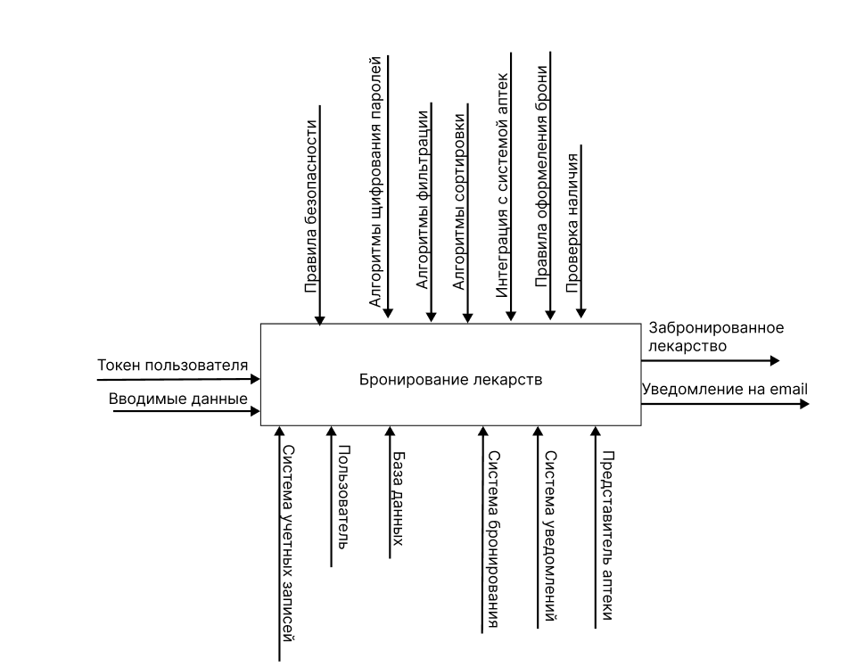

Рисунок 3.1 – Контекстная диаграмма

Контекстная диаграмма процесса бронирования лекарств описывает взаимодействие различных компонентов системы, необходимых для успешного бронирования медикаментов пользователем. В основе процесса лежит запрос пользователя, который предоставляет свои данные для входа в систему. После авторизации начинается взаимодействие с несколькими ключевыми элементами, обеспечивающими безопасность и корректность бронирования.

Важной частью системы является соблюдение правил безопасности, которые гарантируют защиту данных пользователя и процесс шифрования его пароля. Это обеспечивает сохранность личной информации при авторизации. Далее, система использует алгоритмы фильтрации для поиска нужных лекарств на основе введенных пользователем параметров.

После того как пользователь выбрал нужное лекарство, система обращается к базе данных для проверки его наличия в аптеке. Этот процесс связан с интеграцией системы с аптеками, что позволяет получать актуальную информацию о наличии медикаментов и доступности для бронирования. На основании этой информации система проверяет соответствие выбранного лекарства правилам оформления брони.

После всех проверок и подтверждений система бронирования передает информацию о выбранном лекарстве, аптеке и условиях пользователю, а также сохраняет данные в базе для учета заказов. Затем, при успешном бронировании, система отправляет уведомление пользователю о подтверждении заказа и взаимодействует с представителями аптек, чтобы забронированное лекарство было подготовлено к выдаче.

Итогом процесса является успешное бронирование лекарства, которое теперь закреплено за пользователем и готово для получения в выбранной аптеке.

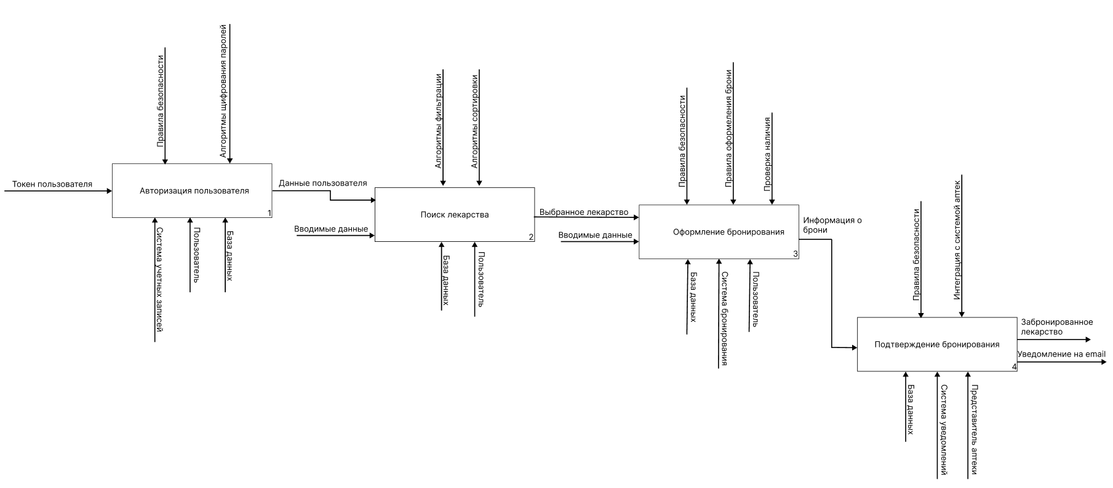

Рисунок 3.2 - Диаграмма 1-го уровня декомпозиции

Пользователь формирует запрос на поиск лекарства, который поступает в блок «Поиск лекарства». Система анализирует данные о наличии медикаментов, используя информацию из базы данных аптек. Эта база содержит актуальные сведения о наличии и стоимости препаратов. Алгоритмы сортировки и фильтрации помогают системе выдавать результаты по критериям, таким как цена и удалённость аптеки.

После поиска пользователю отображается список доступных лекарств, и он может выбрать нужное. Далее система предлагает пройти регистрацию или авторизацию через блок «Авторизация пользователя». Этот блок проверяет данные, шифрует пароли и активирует учётную запись, обеспечивая доступ к бронированию.

После выбора лекарства и подтверждения данных система бронирует препарат в выбранной аптеке. Алгоритмы проверяют наличие лекарства, и система отправляет уведомление пользователю и аптеке с подтверждением бронирования.

Для информационной системы управления процессом бронирования лекарств были разработаны следующие бизнес-процессы:

1.Регистрация и авторизация пользователей:

* Начало авторизации.
* Ввод логина и пароля.
* Проверка данных.
* Определение роли.
* Доступ к сервису.

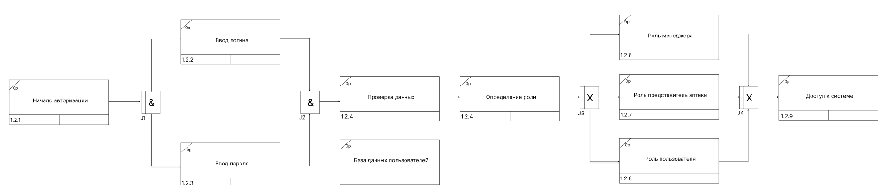

Рисунок 3.3 - Процесс авторизации пользователя

После успешной проверки данных система определяет роль пользователя, которая может быть «Менеджер», «Представитель аптеки» или «Пользователь».

3.Поиск лекарства:

* Получение данных из базы данных.
* Отображение списка лекарств.
* Поиск лекарства в базе данных.
* Сортировка по введенным параметрам.
* Фильтрация по введенным параметрам.

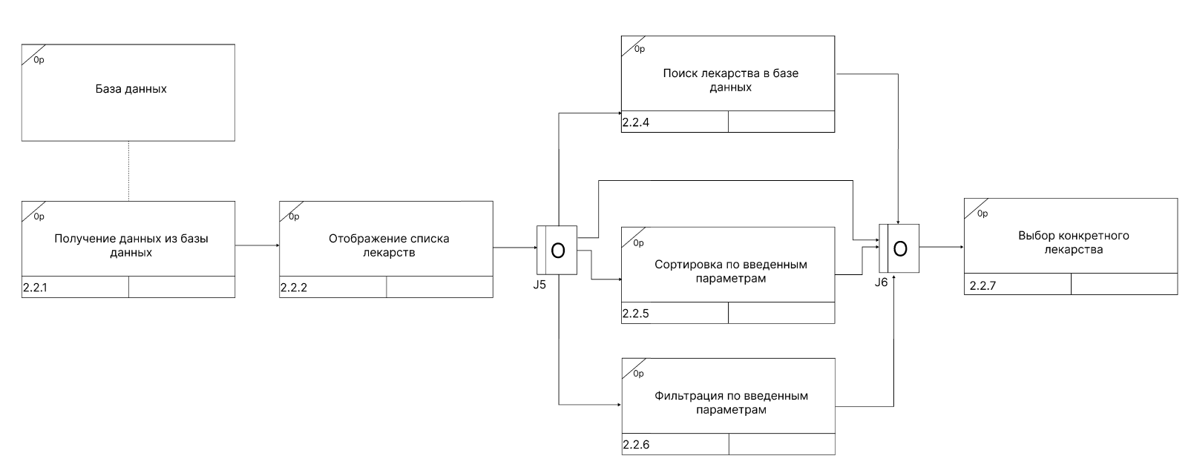

Рисунок 3.5 – Процесс поиска лекарства

Процесс поиска лекарства включает несколько ключевых действий, направленных на помощь пользователю в нахождении необходимого препарата. Пользователь вводит параметры поиска, и система осуществляет поиск в базе данных, используя алгоритмы сортировки и фильтрации. В результате пользователи могут просматривать информацию о лекарстве, его доступность в аптеках и сравнивать цены.

4.Оформление бронирования:

* Просмотр информации о лекарстве.
* Просмотр доступности лекарства в аптеках.
* Сравнение цена на лекарство.
* Выбор аптеки лекарства.
* Выбор даты и времени.
* Проверка наличия лекарства в аптеке.
* Подготовка данных для подтверждения бронирования.

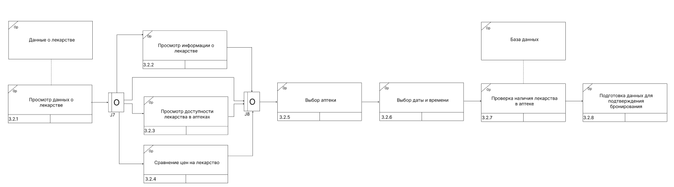

Рисунок 3.6 – Процесс оформления бронирования

Этап оформления бронирования представляет собой логическое продолжение процесса поиска лекарства. На этом этапе система получает данные, необходимые для успешного бронирования выбранного препарата.

5.Подтверждение бронирования:

* Проверка данных о бронировании.
* Генерация электронного подтверждения.
* Уведомление клиента о завершении бронирования.
* Подтверждение о бронировании на Email.
* Отправка данных в систему аптек.
* Завершение процесса бронирования.

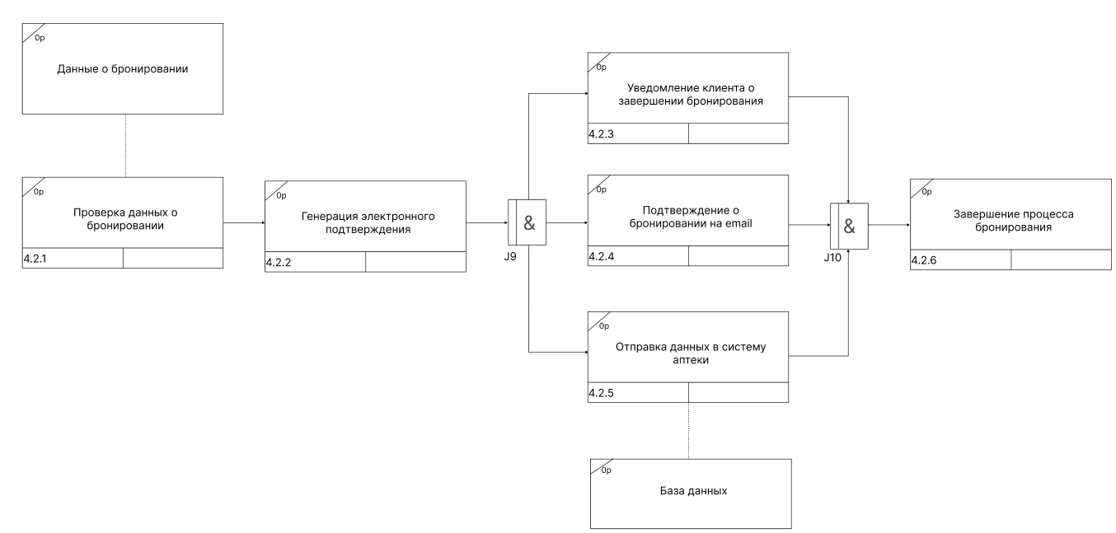

Рисунок 3.7 – Процесс подтверждения бронирования

Процесс подтверждения бронирования завершает цикл взаимодействия пользователя с системой. На данном этапе система проверяет данные о бронировании и генерирует электронное подтверждение, которое отправляется пользователю на указанный email.

# 4.Ответы на вопросы

## 4.1. Дайте описание термину «процесс»?

Процесс – это упорядоченная последовательность действий. Процессная модель IDEF3 позволяет отразить последовательность процессов и показать логику взаимодействия элементов системы. Единица работы – unit of work – центральный компонент модели. Тоже самое, что блоки в IDEF0.

## 4.2. Какие основные методы входят в IDEF3?

Существуют сворачивающие и разворачивающие соединения, которые бывают 3 видов: и, или, «эксклюзивное или».

## 4.3. Какие элементы являются центральными компонентами модели IDEF3?

Основными элементами IDEF3-модели являются: единицы работ, связи, перекрестки, объекты ссылок.

## 4.4. В чём смысл использования перекрёстков в IDEF3?

Используются для отображения логики взаимодействия стрелок при их слиянии или разветвлении, для отображения множества событий, которые могут или должны быть завершены перед началом следующей работы. Различают перекрестки для слияния и разветвления стрелок.

Перекрестки не могут быть одновременно использованы для слияния и разветвления стрелок.

Все перекрестки на диаграммах нумеруются, каждый номер имеет префикс J. В отличие от других методологий (IDEF0, DFD) стрелки могут сливаться или разветвляться только через перекрестки

## 4.4. В чём отличия IDEF0 и IDEF3? Когда и как их целесообразно использовать?

IDEF0 используется для моделирования функциональной структуры системы, показывая, что система делает и как её функции взаимодействуют через входы, выходы и ресурсы. Это высокоуровневый подход, подходящий для анализа функций и управления ресурсами.

IDEF3 фокусируется на последовательности выполнения процессов, описывая как процессы происходят, их сценарии и альтернативные пути. Он полезен для детального анализа шагов и зависимостей в процессах.

IDEF0 применяют для анализа функций и взаимодействий на высоком уровне, а IDEF3 — для детального описания последовательностей действий и сценариев.